招 标 文 件

项目名称：2026年江苏省部分省管海域水下地理信息数据获取
采购编号：JSZC-320000-SCZX-G2026-0318

江苏省政府采购中心
2026年8月

总 目 录
总 目 录 2
第一章 投标邀请 3
第二章 投标人须知 7
第三章 合同文本 17
第四章 采购需求 26
第五章 评标方法与评标标准 35
第六章 投标文件格式 41

第一章 投标邀请
受江苏省自然资源厅委托，江苏省政府采购中心就2026年江苏省部分省管海域水下地理信息数据获取(JSZC-320000-SCZX-G2026-0318)项目进行公开招标采购，欢迎符合条件的供应商投标。
项目概况
2026年江苏省部分省管海域水下地理信息数据获取 招标项目的潜在投标人可在“江苏政府采购网”自行免费下载招标文件，并于2026年9月18日09点30分（北京时间）前递交投标文件。

一、项目基本情况
1.采购编号：JSZC-320000-SCZX-G2026-0318
2.项目名称：2026年江苏省部分省管海域水下地理信息数据获取
3.预算金额
采购包号 | 预算金额（人民币）
1 | 457.0万元
2 | 453.7万元
3 | 450.3万元
4 | 447.0万元
4.最高限价：
采购包号 | 是否设定最高限价（是/否） | 最高限价（人民币）
1 | 是 | 457.0万元
2 | 是 | 453.7万元
3 | 是 | 450.3万元
4 | 是 | 447.0万元
5.采购需求（简介）：为加快推进陆海一体的实景三维江苏建设，支撑我省打造全国海洋经济高质量发展示范地，2026年计划安排获取江苏省部分省管海域水下地理信息数据，开展海底地形地貌调查。面向测绘单位进行公开招投标工作，本项目分为四个采购包。
采购包一：连云港市赣榆港航道外侧海域，船测测量总面积约436.8平方千米，测线长度约10628千米。
采购包二：连云港市车牛山岛南侧海域，总面积约525.4平方千米，测线长度约10550千米，含区域内4个海岛无人机LiDAR测量。
采购包三：连云港市达山岛南侧海域，总面积约622.1平方千米，测线长度约10473千米。
采购包四：连云港市达山岛东侧至领海外部界限海域，总面积约686.1平方千米，测线长度约10395千米。
本项目每个采购包选取一名中标候选人，投标人可参与多个采购包投标，但同一投标人最多只能作一个采购包的中标候选人，不能兼中。评标委员会按采购包一、采购包二、采购包三、采购包四的顺序评审并确定中标候选人，采购包一的中标候选人不再参与采购包二、采购包三、采购包四的评审，采购包二的中标候选人不再参与采购包三、采购包四的评审，以此类推。
（详细内容见本招标文件第四章）
6.合同履行期限：2026年12月30日前履行完毕。

二、申请人的资格要求
（一）通用资格要求
1.满足《中华人民共和国政府采购法》第二十二条规定，并提供下列材料：
1.1 法人或者其他组织的营业执照等证明文件，自然人的身份证明；
1.2 上一年度的财务状况报告（成立不满一年无需提供）；
1.3依法缴纳税收和社会保障资金的相关材料（提供提交投标文件截止时间前一年内至少一个月依法缴纳税收及缴纳社会保障资金的证明材料；投标人依法享受缓缴、免缴税收、社会保障资金的，提供证明材料）；
1.4具备履行合同所必需的设备和专业技术能力的书面声明；
1.5参加政府采购活动前3年内在经营活动中没有重大违法记录的书面声明。
- 在“信用中国”网站（www.creditchina.gov.cn）查询，不存在被列入失信被执行人、重大税收违法案件当事人名单、政府采购严重失信行为记录名单及其他不符合《中华人民共和国政府采购法》第二十二条规定条件的信用记录情形。（投标文件中无需提供证明材料）
若为联合体投标，各成员方均需提供1.1-1.5项材料。
3.落实政府采购政策需满足的资格要求：无
4.联合体投标
采购包号 | 是否接受联合体投标（是/否） | 该采购包中联合体成员数量上限（含牵头单位）
1 | 是 | 2
2 | 是 | 2
3 | 是 | 2
4 | 是 | 2

（二）本项目的特定资格要求

采购包号 | 特定资格要求
1 | 投标人具有行政主管部门颁发的甲级测绘资质，且其中专业类别包含海洋测绘甲级测绘资质。如是联合体投标的，则联合体成员均应具备海洋测绘甲级测绘资质且必须上传明确联合体成员工作内容分工的《联合体协议》（牵头单位承担工作量占比不得少于60%）。
2 | 投标人具有行政主管部门颁发的甲级测绘资质，且其中专业类别包含海洋测绘甲级测绘资质。如是联合体投标的，则联合体成员均应具备海洋测绘甲级测绘资质且必须上传明确联合体成员工作内容分工的《联合体协议》（牵头单位承担工作量占比不得少于60%）。
3 | 1.投标人具有行政主管部门颁发的甲级测绘资质，且其中专业类别包含海洋测绘甲级测绘资质。如是联合体投标的，则联合体成员均应具备海洋测绘甲级测绘资质且必须上传明确联合体成员工作内容分工的《联合体协议》（牵头单位承担工作量占比不得少于60%）。
4 | 1.投标人具有行政主管部门颁发的甲级测绘资质，且其中专业类别包含海洋测绘甲级测绘资质。如是联合体投标的，则联合体成员均应具备海洋测绘甲级测绘资质且必须上传明确联合体成员工作内容分工的《联合体协议》（牵头单位承担工作量占比不得少于60%）。

三、获取招标文件
1.时间：自招标文件公告发布之日起5个工作日。
2.方式：在“江苏政府采购网”自行免费下载招标文件。

四、提交投标文件截止时间、开标时间和地点
1.2026年9月18日09点30分（北京时间）
2.地点：“苏采云”政府采购交易系统。

五、公告期限
招标公告及招标文件公告期限为自本公告发布之日起5个工作日。

六、其他补充事宜
无。

七、本次招标联系方式
1.采购人信息
名 称：江苏省自然资源厅
地址：南京市水西门大街58号
联系人：李文娟
联系方式：025-86590345
2.江苏省政府采购中心信息
地址：南京市建邺区汉中门大街145号三楼
联系人：付钢、唐文
联系方式：025-83668520、83668519

八、其他
1. 根据省财政厅《关于更换全省政府采购交易系统C A数字证书和电子签章的通知》（苏财购〔2023〕101号），“苏采云”政府采购交易系统（以下简称苏采云系统）的CA数字证书、电子签章已更换为江苏省电子政务证书认证中心C A和方正国际软件（北京）有限公司电子签章。如果投标人通过苏采云系统参与政府采购项目，需要更换CA数字证书和电子签章。具体办理指南和操作手册见链接：http://www.ccgp-jiangsu.gov.cn/jiangsu/zlxz/ee/ee3a4bc5a3454aa2b0d9312230633ce9.html。
领取CA和办理电子签章(请至南京汉中门大街145号江苏省政务服务中心二期三楼大厅CA办理窗口办理，具体联系方式见《苏采云系统供应商操作手册》（以下简称《操作手册》））、进行注册并按《操作手册》要求制作、上传电子投标文件。
2.有关本次招标的事项若存在变动或修改，敬请及时关注江苏省政府采购中心在“江苏政府采购网”发布的更正公告。
3.本次招标不收取投标保证金。

第二章 投标人须知

一、总则

1、招标方式
1.1 本次招标采取公开招标方式，本招标文件仅适用于招标公告中所述项目。

2、合格的投标人
2.1满足招标公告中供应商的资格要求的规定。
2.2 满足本文件实质性要求的规定。

3、适用法律和标准
3.1 本次招标及由此产生的合同受中华人民共和国有关的法律法规制约和保护。
3.2 在本项目政府采购活动过程中，如果所执行的标准有更新的，按照最新标准执行。

4、投标费用
4.1 投标人应自行承担所有与参加投标有关的费用，无论投标过程中的做法和结果如何，江苏省政府采购中心（以下简称采购中心）在任何情况下均无义务和责任承担这些费用。
4.2本次招标采购中心和采购人不收取标书工本费与中标服务费。

5、招标文件的约束力
5.1 投标人一旦参加本项目采购活动，即被认为接受了本招标文件的规定和约束。

二、招标文件

6、招标文件构成
6.1 招标文件由以下部分组成：
（1）投标邀请
（2）投标人须知
（3）合同文本
（4）采购需求
（5）评标方法与评标标准
（6）投标文件格式
请仔细检查招标文件是否齐全，如有缺漏请立即与采购中心联系解决。
6.2 投标人应认真阅读招标文件中所有的事项、格式、条款和规范等要求。按招标文件要求和规定编制投标文件，并保证所提供的全部资料的真实性，以使其投标文件对招标文件作出实质性响应，否则其风险由投标人自行承担。

7、招标文件的修改
7.1 在投标截止时间前，采购中心可以对招标文件进行修改。
7.2 采购中心有权按照法定的要求推迟投标截止日期和开标日期。
7.3 招标文件的修改将在江苏政府采购网公布，补充文件将作为招标文件的组成部分，并对投标人具有约束力。

三、投标文件的编制

8、投标文件的语言及度量衡单位
8.1 投标人提交的投标文件以及投标人与采购中心就有关投标的所有来往通知、函件和文件均应使用简体中文。
8.2 除技术性能另有规定外，投标文件所使用的度量衡单位，均须采用国家法定计量单位。

9、投标文件构成
9.1 投标人编写的投标文件应包括资格证明文件、实质性要求响应及偏离表、投标分项报价表、技术要求响应及偏离表、商务要求响应及偏离表、其他证明文件、投标函、开标一览表等部分。
9.2 如标书制作工具中格式和内容与“江苏政府采购网”发布的招标文件不一致，请以“江苏政府采购网”发布的招标文件为准。

10、证明投标人及投标标的符合招标文件规定的文件
10.1 投标人应按照法律、法规、规章和规范性文件以及招标文件要求提交证明文件，证明其及投标标的符合招标文件规定。
10.2招标文件对证明文件无明确形式要求的，证明文件可以以文字资料、图纸和数据等形式提交。

11、投标分项报价表
11.1 投标人按照招标文件规定格式填报投标分项报价表。
11.2投标货币。投标文件中的单价和总价无特殊规定的采用人民币报价，以元为单位标注。招标文件中另有规定的按规定执行。

12、技术要求响应及偏离表、商务要求响应及偏离表
12.1 投标人需对招标文件中的技术要求与商务要求逐项作出响应或偏离，并说明原因。
12.2 投标人需按照招标文件要求，在投标文件中提供与技术要求和商务要求相关的证明材料。

13、投标函和开标一览表
13.1 投标人应按照招标文件中提供的格式完整、正确填写投标函、开标一览表。
13.2 对于采用货币报价的项目，开标一览表中的投标总报价应与投标分项报价表中的投标总报价一致，如不一致，不作为无效投标处理，但评标时按开标一览表中价格为准。

14、投标有效期
14.1 投标有效期为采购中心规定的开标之日后六十（60）天。投标有效期比规定短的将被视为未实质性响应招标文件而予以拒绝。

15、投标有效期的延长
15.1 在特殊情况下，采购中心于原投标有效期满之前，可向投标人提出延长投标有效期的要求。这种要求与答复均应采用书面形式。投标人可以拒绝采购中心的这一要求而放弃投标。同意延长投标有效期的投标人既不能要求也不允许修改其投标文件，同时受投标有效期约束的所有权利与义务均延长至新的有效期。

四、投标文件的递交

16、投标文件的递交
16.1 电子投标文件的递交
投标人应当按照《操作手册》规定，在投标截止时间前制作并上传电子投标文件。

17、投标截止时间
17.1 投标人上传电子投标文件的时间不得迟于招标公告中规定的投标截止时间。
投标人应充分考虑到网络环境、网络带宽等风险因素，如因投标人自身原因造成的电子投标文件上传不成功的按照本招标文件第二章第25.1.2条规定做无效投标处理。
17.2 采购中心可以按照规定，通过修改招标文件酌情延长投标截止时间，在此情况下，投标人的所有权利和义务以及投标人受制的截止时间均应以延长后新的截止时间为准。

18、投标文件的拒收
18.1采购中心拒绝接收在其规定的投标截止时间后上传的任何投标文件。

19、投标文件的撤回和修改
19.1 投标文件的撤回
19.1.1 电子投标文件的撤回
投标人可在投标截止时间前，撤回其电子投标文件，具体操作方法见《操作手册》。
19.1.2 投标人撤回电子投标文件，则认为其不再参与本项目投标活动。
19.2 投标文件的修改
19.2.1投标人可在投标截止时间前，对其电子投标文件进行修改，具体操作方法见《操作手册》。
19.2.2 在投标截止时间之后，投标人不得对其电子投标文件作任何修改。
19.3 在投标截止时间至招标文件中规定的投标有效期满之间的这段时间内，投标人不得撤回其投标。

五、开标与评标

20、开标
20.1 采购中心将在招标公告中规定的时间和地点组织公开开标。投标人应当按照《操作手册》规定，参加开标活动和在苏采云系统规定的时间内对投标文件进行解密。
20.2开标仪式由采购中心组织。苏采云系统将自动对项目进行开标，并宣布各投标人名称和投标价格。
20.3投标人在开标过程中涉及到的投标文件解密、开标结果确认等工作，应按照《操作手册》规定执行。
20.4投标人如果对开标过程和开标记录有疑义，应当根据《操作手册》规定提出，如苏采云系统中《开标记录表》宣布后5分钟内未提出的，视同认可开标结果。

21、评标委员会
21.1 开标后，采购中心将立即组织评标委员会进行评标。
21.2 评标委员会由采购人代表和有关技术、经济等方面的专家组成，且人员构成符合政府采购有关规定。
21.3评标委员会独立工作，负责评审所有投标文件并确定中标侯选人。

22、评标过程的保密与公正
22.1凡是与审查、澄清、评价和比较投标的有关资料以及授标建议等，采购人、评委、采购中心均不得向投标人或与评标无关的其他人员透露。
22.2在评标过程中，投标人不得以任何行为影响评标过程，否则其投标文件将被作为无效投标文件。
22.3 采购中心和评标委员会不向未中标的投标人解释未中标原因，也不公布评标过程中的相关细节。
22.4 采用综合评分法的项目，未中标的投标人可于中标结果公告期限届满之日起通过苏采云系统查看自己的评审得分及排序情况。

23、投标文件的澄清
23.1评标期间，评标委员会对投标文件中含义不明确、同类问题表述不一致或者有明显文字和计算错误的内容 ，有权要求投标人作出必要的澄清、说明或者补正。
投标人的澄清、说明或者补正不得超出投标文件的范围或者改变投标文件的实质性内容。
评标委员会并非对每个投标人都做澄清要求。
23.2需要供应商进行澄清、说明和补正的，评标委员会将通过苏采云系统向供应商发出“澄清要求函”，接到“澄清要求函”的投标人应当按照要求在苏采云系统中提交“澄清响应函”并加盖CA电子公章。澄清、说明和补正的内容作为投标文件的补充部分，具体操作方式见《操作手册》。
23.3 接到评标委员会澄清、说明和补正要求的投标人如未按规定做出澄清、说明和补正，其风险由投标人自行承担。

24、对投标文件的初审
24.1投标文件初审分为资格审查和符合性审查。
24.1.1 资格审查：依据法律法规和招标文件的规定，由采购人对投标文件中的资格证明文件进行审查。资格审查的结论，采购人以书面形式向评标委员会进行反馈。
采购人在进行资格性审查的同时，将在“信用中国”网站（www.creditchina.gov.cn）查询投标人的信用记录，以确定投标人是否具备投标资格,查询结果留存并归档。
接受联合体的项目，两个以上的自然人、法人或者其他组织组成一个联合体，以一个供应商的身份共同参加政府采购活动的,联合体成员存在不良信用记录的，视同联合体存在不良应用记录。
24.1.2 符合性审查：依据招标文件的规定，由评标委员会从投标文件的有效性、完整性和对招标文件的响应程度进行审查，以确定是否对招标文件的实质性要求作出响应。
24.1.3 未通过资格审查或符合性审查的投标人，采购中心将在苏采云系统中告知未通过资格审查或符合性审查的原因，评标结束后，采购中心将不再告知未通过资格审查和符合性审查的原因。
24.2在详细评标之前，评标委员会将首先审查每份投标文件是否实质性响应了招标文件的要求。实质性响应的投标应该是与招标文件要求的全部条款、条件和规格相符，没有重大偏离或保留的投标。
所谓重大偏离或保留是指与招标文件规定的实质性要求存在负偏离，或者在实质上与招标文件不一致，而且限制了合同中买方和采购中心的权利或投标人的义务，纠正这些偏离或保留将会对其他实质性响应要求的投标人的竞争地位产生不公正的影响。重大偏离的认定需经过评标委员会以少数服从多数的原则作出结论。评委决定投标文件的响应性只根据投标文件本身的内容，而不寻求外部的证据。
24.3如果投标文件实质上没有响应招标文件的要求，评标委员会将予以拒绝，投标人不得通过修改或撤销不合要求的偏离或保留而使其投标成为实质性响应的投标。
24.4评标委员会将对确定为实质性响应的投标进行进一步审核，确定其是否有计算上或累加上的算术错误，修正错误的原则如下：
（1）投标文件中开标一览表内容与投标文件中相应内容不一致的，以开标一览表为准。
（2）大写金额和小写金额不一致的，以大写金额为准。
（3）单价金额小数点或者百分比有明显错位的，以开标一览表的总价为准，并修改单价。
（4）总价金额与按单价汇总金额不一致的，以单价金额计算结果为准。
同时出现两种以上错误的，按照前款规定的顺序修正。
24.5 评标委员会将按上述修正错误的方法调整投标文件中的投标报价，并通过苏采云系统告知投标人，调整后的价格应对投标人具有约束力。如果投标人不接受修正后的价格，则其投标将被拒绝。
24.6投标人在开、评标全过程中应保持通讯畅通，及时登录苏采云系统查阅、答复相关信息，并安排专人与采购中心及评标委员会联系。
24.7 异常低价投标审查
24.7.1 评标过程中出现下列情形之一的，评标委员会应当启动异常低价投标审查程序：
（1）投标报价低于全部通过符合性审查供应商投标报价平均值65%的，即投标报价<全部通过符合性审查供应商投标报价平均值×65%；
（2）投标报价低于通过符合性审查的次低报价供应商投标报价65%的，即投标报价<通过符合性审查的次低报价供应商投标报价×65%；
（3）投标报价低于采购项目最高限价65%的，即投标报价<采购项目最高限价×65%；
（4）评标委员会基于专业判断，认为供应商报价过低，有可能影响产品质量或者不能诚信履约的其他情形。
24.7.2 评标委员会启动异常低价投标审查后，属于前述第（1）项至第（4）项情形的，应当要求相关供应商在评审现场合理的时间内对投标价格作出解释，提供项目具体成本测算等与报价合理性相关的书面说明及必要的证明材料，包括但不限于原材料成本、人工成本、制造费用等，给予相关供应商的合理时间一般不少于30分钟。其中，属于第（3）项情形，供应商已随投标文件一并提交相关书面说明及必要的证明材料的，在评标现场可不再重复提交。
评标委员会依据专业经验，参考同类项目中标价格、类似产品市场价格水平、行业人工费用标准、国家有关部门指导行业协会发布的行业平均成本等情况，对报价合理性进行判断。投标供应商不能提供书面说明、证明材料，或者提供的书面说明、证明材料不能证明其报价合理性的，评标委员会应当将其作为无效投标处理。

25、无效投标条款和废标条款
25.1无效投标条款
25.1.1 投标人在苏采云系统规定的时间内未成功解密电子投标文件的。
25.1.2 投标人未按照招标文件要求上传电子投标文件的。
25.1.3 投标人同一采购包提交两个（含两个）以上不同的投标报价的。
25.1.4投标人不具备招标文件中规定资格要求的。
25.1.5投标人的报价超过了采购预算或最高限价的。
25.1.6未通过符合性审查的。
25.1.7不符合招标文件中规定的实质性要求的（本招标文件中斜体且有下划线部分或加*号条款为实质性要求）
25.1.8 投标人被 “信用中国”网站（www.creditchina.gov.cn）列入失信被执行人或重大税收违法案件当事人名单或政府采购严重失信行为记录名单。或查询“信用中国”网站后发现投标人存在其他不符合《中华人民共和国政府采购法》第二十二条规定条件的信用记录。
25.1.9 投标文件含有采购人不能接受的附加条件的。
25.1.10评标委员会按照本招标文件规定对投标人进行异常低价投标审查后，认为投标人不能证明其报价合理性的。
25.1.11 投标文件未按照招标文件要求加盖CA电子公章的。
25.1.12 投标人所提供的服务不符合招标文件中所列国家强制性标准的。
25.1.13专门面向中小微型企业采购的采购项目采购包，供应商未提供本项目所投采购包提供服务的人员均为依照《中华人民共和国劳动合同法》订立劳动合同的从业人员的书面声明（书面声明格式见招标文件第六章附件9-2）。
25.1.14其他法律、法规及本招标文件规定的属无效投标的情形。
25.2废标条款
25.2.1符合专业条件的供应商或者对招标文件作实质响应的供应商不足三家的。25.2.2出现影响采购公正的违法、违规行为的。
25.2.3因重大变故，采购任务取消的。
25.2.4评标委员会认定招标文件存在歧义、重大缺陷导致评审工作无法进行。
25.2.5 因苏采云系统故障原因造成开标不成功的。
25.3 投标截止时间结束后参加投标的供应商不足三家的处理：
25.3.1如出现投标截止时间结束后参加投标的供应商或者在评标期间对招标文件做出实质响应的供应商不足三家情况，按政府采购相关规定执行。

六、定标

26、确定中标单位
26.1中标候选人的选取原则和数量见招标文件第五章规定。
26.2 采购人应根据评标委员会推荐的中标候选人确定中标供应商。
26.3 采购中心将在“江苏政府采购网”发布中标公告，公告期限为1个工作日。
26.4 若有充分证据证明，中标供应商出现下列情况之一的，一经查实，将被取消中标资格：
26.4.1提供虚假材料谋取中标的。
26.4.2向采购人、采购中心行贿或者提供其他不正当利益的。
26.4.3属于本文件规定的无效条件，但在评标过程中又未被评标委员会发现的。
26.4.4与采购人或者其他供应商恶意串通的。
26.4.5采取不正当手段诋毁、排挤其他供应商的。
26.5 有下列情形之一的，视为投标人串通投标，投标无效：
26.5.1不同投标人的投标文件由同一单位或者个人编制。
26.5.2不同投标人委托同一单位或者个人办理投标事宜。
26.5.3 不同投标人的投标文件载明的项目管理成员或者联系人员为同一人。
26.5.4不同投标人的投标文件异常一致或者投标报价呈规律性差异。

27、质疑处理
27.1 提出质疑的供应商应当是参与所质疑项目采购活动的供应商。潜在供应商依法获取其可质疑的采购文件的，可以对采购文件提出质疑。
27.2供应商认为采购文件、采购过程和采购结果使自己的权益受到损害的，可以在知道或应知其权益受到损害之日起七个工作日内，以书面形式根据下述27.4条款的规定向采购中心或采购人提出质疑。上述应知其权益受到损害之日，是指：
27.2.1对可以质疑的采购文件提出质疑的，为收到采购文件之日或者采购文件公告期限届满之日；
27.2.2对采购过程提出质疑的，为各采购程序环节结束之日；
27.2.3对中标或者成交结果提出质疑的，为中标或者成交结果公告期限届满之日。
供应商应当在法定质疑期内一次性提出针对同一采购程序环节的质疑。供应商如在法定期限内对同一采购程序环节提出多次质疑的，采购中心、采购人将只对供应商第一次质疑作出答复。
27.3质疑函必须按照本招标文件中《质疑函范本》要求的格式和内容进行填写。供应商如组成联合体参加投标，则《质疑函范本》中要求签字、盖章、加盖公章之处，联合体各方均须按要求签字、盖章、加盖公章。
27.4供应商（含潜在供应商）对与本项目有关的所有询问、质疑均请向采购人提出，由采购人负责答复。
采购中心及采购人只接收以纸质原件形式送达的质疑,建议供应商尽量通过邮寄方式提交质疑（采购人和采购中心不接受无快递运单号的快递）。
采购中心质疑接收部门为质疑处理科（快递运单上的收件人填写“质疑处理科”即可），联系地址：南京市汉中门大街145号省政务中心二期3楼南区3029室，联系电话：025-83668531。
采购人质疑接收人及联系方式见招标文件第一章。
27.5 以下情形的质疑不予受理
27.5.1 内容不符合《政府采购质疑和投诉办法》第十二条规定的质疑。
27.5.2 超出政府采购法定期限的质疑。
27.5.3 以传真、电子邮件等方式递交的非原件形式的质疑。
27.5.4 未参加投标活动的供应商或在投标活动中自身权益未受到损害的供应商所提出的质疑。
27.5.5供应商组成联合体参加投标，联合体中任何一方或多方未按要求签字、盖章、加盖公章的质疑。
27.6 供应商提出书面质疑必须有理、有据，不得捏造事实、提供虚假材料进行恶意质疑。否则，一经查实，采购中心有权依据政府采购的有关规定，报请政府采购监管部门对该供应商进行相应的行政处罚和记录该供应商的失信信息。

28、中标通知书
28.l 中标结果确定后，采购中心将向中标供应商发出中标通知书。请中标供应商在中标结果公告届满之日起30日内,使用CA数字证书登录苏采云系统及时下载中标通知书。因系统存储空间有限，自中标结果公告届满之日起30日后，苏采云系统不再保证提供下载中标通知书服务,因未及时下载而造成的不利后果由中标供应商自行承担。
28.2中标通知书将是合同的一个组成部分。对采购人和中标供应商均具有法律效力。中标通知书发出后，采购人改变中标结果的，或者中标供应商放弃中标项目的，应当依法承担法律责任。

七、授予合同

29、签订合同
29.l中标供应商应当在中标通知书发出之日起三十日内，按照招标文件确定的事项与采购人签订政府采购合同。
29.2 招标文件、中标供应商的投标文件及招标过程中有关澄清、承诺文件均应作为合同附件。
29.3 签订合同后，中标供应商不得将合同标的进行转包。未经采购人同意，中标供应商也不得采用分包的形式履行合同，否则采购人有权终止合同。转包或分包造成采购人损失的，中标供应商应承担相应赔偿责任。

30、服务（包含与服务相关的货物）的追加
30.1政府采购合同履行中，采购人需追加与合同标的相同的服务（包含与服务相关的货物），在不改变合同其他条款的前提下，可以与中标供应商协商签订补充合同，但所有补充合同的采购金额不超过原合同金额10%。

31、政府采购履约资金扶持政策
中标供应商可凭政府采购合同办理融资贷款，详情请见江苏政府采购网“政采贷”专栏。

第三章 合同文本
江苏省政府采购合同
甲 方：江苏省自然资源厅
乙 方：

根据《中华人民共和国民法典》和国家相关法律法规的规定，就乙方承揽完成甲方“2026年江苏省部分省管海域水下地理信息数据获取”并向甲方交付相应工作成果等有关事宜，经双方协商，签订本合同，以共同遵守。

第一条 项目概况
甲方将 2026年江苏省部分省管海域水下地理信息数据获取 委托由乙方承担完成（相关技术指标及要求概况见第三条）。乙方以《招标文件》（招标编号：****）之 “采购项目需求”为依据具体履行完成本合同，并向甲方提交经甲方验收符合相关规范标准的成果资料。具体成果资料内容见第五条。

第二条 服务内容
1.项目内容：以现行国家标准为依据，为进一步完善我省水下基础地理信息数据体系，对连云港近海部分海域10m等深线至省管海域外部界线约2270km²海域开展水下地理信息数据获取和地形地貌调查工作，按要求提交相关成果，配合开展质量检验等工作。
2.项目范围：连云港近海部分海域10m等深线至省管海域外部界线范围内的海域。

第三条 技术指标及要求
根据项目要求，完成连云港近海部分海域省管海域水下地理信息获取工作，内容包括：技术设计书编写、验潮站布设、水位观测、水下地形外业测量、反向散射强度数据获取、数据预处理等，需要提供各类原始观测资料、成果数据以及相应的技术总结、检查报告等文档。
1.测绘基准要求
（1）大地基准：采用2000国家大地坐标系（CGCS2000）
（2）高程基准：采用1985国家高程基准。
（3）深度基准：理论深度基准面（理论最低潮面）
（4）时间系统：采用公元纪年和北京时间。
2.工作量要求
原则上船载测线总长度要求采购包一不少于10628千米、采购包二不少于10550千米、采购包三不少于10473千米、采购包四不少于10395千米。面积要求采购包一不少于436.8平方千米、采购包二不少于525.4平方千米、采购包三不少于622.1平方千米、采购包四不少于686.1平方千米。采购包二应获取测区内4个海岛LiDAR点云数据。
3.技术要求
（1）组织实施
测量任务承担单位应组建一支人员结构稳固、技术力量雄厚的专业团队。
在项目开展之初，应针对项目要求编写项目技术设计书，报采购人审批后实施，明确技术路线、项目成果等，在此基础上应开展技术培训，让团队成员全面了解项目工作目标，工作流程及技术指标。
项目负责人应准确把握项目进度，做到进度计划有效掌控，必须在规定时间内完成项目内容。
质量负责人应全面把关过程质量，严格按照相关目标要求进行检查与控制，高质量地完成本项目。
技术负责人应正确指导项目生产，及时汇总技术问题、整理项目过程资料，不定期开展经验交流总结，严格按照相关技术规范和项目技术设计书要求完成本项目。
（2）验潮站布设和水位观测
按照采购单位要求在测区布设临时验潮站，验潮站分布应符合测区水位控制需求，布设位置应满足相关技术规范要求，相邻潮位站之间的距离应满足最大潮高差不大于1m，最大潮时差不大于2h，潮汐性质基本相同，可基于码头、海岛、风机或沉底方式布设验潮站，以获取测区潮位数据，沿岸验潮站水准点和验潮站水尺零点应采用水准联测的方法确定其高程，按照不低于四等水准测量要求施测。
水位观测时长应满足相关技术规范要求，沿岸临时验潮站需形成连续1个月以上的水位观测数据，其他临时验潮站需满足相关规范水位改正的同步观测时长要求，验潮站水准点高程精度指标不低于四等水准测量精度，沿岸临时验潮站观测误差不大于2cm，海上临时验潮站观测误差不大于5 cm。
测区的潮位数据应能满足理论深度基准面确定的技术要求。
（3）水下地形外业测量和数据处理
结合相关技术规范，以船载多波束测深仪测量为主要技术手段，完成任务区海域水下地形测量，确保测量区域数据全覆盖，同步采集反向散射强度数据。
多波束测深系统主要技术指标应满足如下要求：
1)发射波束角不大于1.5°，接收波束角不大于1°；（在200m以深海域调查时，发射波束角和接收波束角可放宽至2°×1°）；
2)波束数：在扇区开角不大于 140°时，波束数应不少于256 个；
3)姿态传感器横摇、纵摇精度优于0.05°，升沉精度优于 0.05 m 或实际升沉量的 5％取大者，航向精度优于0.1°，姿态数据输出频率不低于 50 Hz。
水下地形测量技术精度、技术要求均需满足《海道测量规范》《我国管辖海域海洋综合调查技术规程 第2分册：海洋地形地貌调查》等相关规范。水下地形数据测量须确保使用的不同类型仪器、不同作业时期、不同作业区之间应进行测量成果检验，至少布设一条重复检查测线；同时，完成与江苏近海10米以浅成果数据的接边。
对于测区内存在的海岛岛体应采用无人机LiDAR施测，航飞选择在每天的最低潮前后一小时进行，保证获取的地面点数据能够与水深测量数据无缝衔接，点云密度应优于8点/m²，LiDAR点云数据高程精度应采用野外RTK测量点数据进行检核，高程中误差应≤0.25m。
在外业数据采集的基础上，按要求完成项目水下地形测量的数据预处理，形成测区水下地形点大地高、1985国家高程基准和理论深度基准面成果。
（4）质量控制
生产任务承担单位应按要求完成质量检查，并保留必要的检查标记信息、文本记录等。对于质量控制过程中发现的问题，尤其是普遍性、倾向性问题，提出切实可行的解决措施，并提交相关成果质量检查报告。

第四条 技术依据
1.GB 12327-2022 海道测量规范
2.GB/T 12898-2009 国家三、四等水准测量规范
3.GB/T 13923-2022 基础地理信息要素分类与代码
4.GB/T 17501-2017 海洋工程地形测量规范
5.GB/T 18314-2024 全球导航卫星系统（GNSS）测量规范
6.GB/T 18316―2008 数字测绘成果质量检查与验收
7.GB/T 24356-2023 测绘成果质量检查与验收
8.GB/T 39616-2020 卫星导航定位基准站网络实时动态测量（RTK）规范
9.CH/T 1004-2005 测绘技术设计规定
10.CH/T 8024-2011 机载激光雷达数据获取技术规范
11.CH/T 3023-2019 机载激光雷达数据获取成果质量检验技术规程
12.CH/T 2009-2010 全球定位系统实时动态测量（RTK）技术规范
13.我国管辖海域海洋综合调查技术规程 第2分册：海洋地形地貌调查
14.其他相关技术要求。
以上标准版本以国家的最新修订版本为准。

第五条 成果资料的内容
提交资料包含但不限于以下内容：
1.文档资料
（1）航次报告
（2）技术设计书
（3）技术总结
（4）检查报告
（5）检验报告
（6）仪器设备检定/校准证书
（7）各种现场记录表
2.数据资料
（1）多波束测深、声速文件、潮位数据、吃水数据、水准观测、反向散射数据等原始观测资料及处理后的数据
（2）无人机LiDAR原始点云数据以及分类后地面点点云数据
（3）航迹线文件
（4）地形成果数据
3.其他按规定需要提交的资料。

第六条 成果资料的验收与移交
成果资料的验收采用成果质量检验和专家验收结合的方式进行，甲方委托江苏省测绘产品质量监督检验站（以下简称“质检站”）负责成果质量检验，专家验收由甲方负责组织。
乙方交付甲方“成果资料”进行验收的地点为：南京。
乙方应在 2026年12月 30日前向甲方交测区范围内不少于*** 平方千米海域成果资料供甲方验收。
甲方验收“成果资料”的标准及依据见合同第四条。
乙方应在项目结束后尽快完成资料的整理工作，并经乙方质量管理部门质量检查确认合格后向甲方提出验收申请，经甲方同意后，乙方将“成果资料”送质检站进行成果质量检验。质检站检验合格出具质量检验报告后，甲方即可组织专家验收。甲方验收过程中乙方应予以配合。若经甲方验收合格，则确定项目完成时间为乙方提出验收申请的时间。
乙方对验收结论有异议时可与甲方协商处理。经协商仍有分歧时，可共同或单独申请有关测绘产品质量检验机构复检以提供检验证明，由此产生的费用由责任方承担。
成果资料经甲方验收合格后，乙方应在30天内，向甲方移交全部成果资料（甲方指定江苏省测绘资料档案馆为成果资料接收单位）。

第七条 报酬价款与支付方式
  - 本合同所有费用计算和支付均以人民币为准。
  - 本合同报酬总价款为 ¥ ***元（大写：***）。
  - 本合同支付报酬：
第一次：合同签订后30个工作日内，甲方支付给乙方预付款为项目总额的35％，即¥ 元（大写： 元整 ）。
第二次：项目完成且乙方向甲方提交成果验收，经质检合格后20个工作日内，甲方向乙方支付合同总额的35%，即¥ 元（大写： 元整）。
第三次：项目全部完成并通过验收，成果汇交后取得成果汇交清单一个月内，甲方向乙方支付合同总额的30%，即¥ 元（大写： 元整）。
4.乙方应严格按照合同约定范围进行水下地理信息数据获取。乙方不能完成合同约定内容的将承担违约责任。
5.乙方应在取得相应报酬价款的同时向甲方提供工商税务部门认可的正式发票。
第八条 甲方义务及责任
  - 按本合同的约定及时为乙方办理支付报酬价款的手续。
  - 为乙方提供必要的技术咨询服务。
  - 为乙方出具开展测量工作所需的函件。
  - 对乙方的合同履行情况进行监督检查。
  - 组织成果资料的验收。安排质检站进行成果质量检验并出具最终的成果质量检验报告。

第九条 乙方义务及责任
  - 乙方负责到当地海事局等行政部门办理所使用船只和作业海域的水上水下测量活动的备案、行政许可等事宜。乙方在未取得许可违规开展水上水下测量活动的，造成的一切后果均由乙方自行承担。
  - 合同签订后，乙方应按本合同第三条约定的相关要求进行详细技术设计，编制技术设计书。技术设计书一般应在乙方进场前20天报甲方进行评审，评审后10日内完成修改完善，并报甲方审批。
  - 严格按本合同约定的及相关文件所确定的技术要求进行项目实施并向甲方交付其完成的成果资料，根据作业进度分批次及时提交成果，不得将项目转包或未经甲方同意违规分包。
  - 合同履行过程中，乙方应加强安全生产管理，严格执行《中华人民共和国安全生产法》《江苏省安全生产条例》及属地相关地方法规，制定安全保障措施和应急预案，须对所有进场作业人员进行安全教育和技能培训，配齐安全防护用品用具，确保安全生产无事故，自行承担包括作业人员、测船、车辆、设备等的各项安全生产责任，甲方对此不承担任何责任和义务。乙方在服务过程中发生的任何交通、生产事故造成财产损失或人员伤亡，以及与其他第三方发生的任何纠纷或事故，甲方一律不承担任何责任和费用。
  - 受甲方委托负责成果资料的送审工作，并负责成果资料移交甲方前的妥善保管工作。因保管不善造成毁损、灭失的，应当承担损害赔偿责任。
  - 按照国家保密规定使用、存储、生产、处理涉密数据，保守国家秘密，妥善保管成果资料。
  - 未经甲方许可，乙方不得留存成果资料复制品及技术资料、在成果向档案馆归档后6个月内应进行销毁，并提供相关销毁凭证。不得以任何形式向任何第三方提供或复制成果资料。对认定为不合格且不能提供甲方使用的成果资料，应按国家有关规定予以销毁。在任何情况下，乙方对所完成的成果资料均不享有留置权。
  - 乙方联合体牵头单位负责项目的管理，确保实际参与项目的项目负责人、技术负责人、质量负责人、现场负责人、联合体成员单位代表以及参与作业的技术人员等均与投标文件中承诺投入的人员信息相一致。乙方实际投入人员如遇客观原因确需调整的，须向甲方提出书面申请，并征得甲方同意才可调整投入人员。
  - 配合甲方对本合同履行情况的监督检查。

第十条 违约责任
乙方在投标文件及其询标回函中的各项承诺应在本合同中完全响应。乙方无正当理由改变承诺、变更合同要求，甲方将追究乙方相应违约责任。
1.甲方无正当理由拒收成果文件的，由甲方向乙方偿付合同总价的5%违约金。
2.如乙方不能在规定时间内完成相关工作，乙方应向甲方支付合同总价5%的违约金。
3.乙方逾期交付的，每逾期1天，乙方向甲方偿付合同总额的5‰的滞纳金。如乙方逾期交付达10天，甲方有权解除合同，解除合同的通知自到达乙方时生效。
4.乙方未按本合同的规定和“服务承诺”提供伴随服务/售后服务的，应按合同总价款的5%向甲方承担违约责任。
5.如果乙方将任务转包或者未经甲方同意违规分包，甲方可责成乙方立即纠正，并赔付甲方合同总额的10%的违约金；甲方发现此类行为两次以上的，可以终止合同，由乙方承担由此引起的损失。
6.乙方提交的成果质量不合格的，乙方应负责无偿予以重测或者采取补救措施，以达到质量要求，甲方根据乙方整改情况可扣除乙方合同总额的5‰-10‰的违约金。乙方拒不整改的，甲方可终止合同，并追究乙方相应法律责任。
7.由于乙方管理不当造成重大安全生产事故或泄密事件的，甲方可终止合同，并追究乙方相应法律责任。
8.乙方在承担上述一项或多项违约责任后，仍应继续履行合同规定的义务（甲方解除合同的除外）。甲方未能及时追究乙方的任何一项违约责任并不表明甲方放弃追究乙方该项或其他违约责任。

第十一条 税费
本合同执行中相关的一切税费均由乙方负担。

第十二条 质量保证
乙方对交付甲方的成果资料承诺其质量保证期限为2年。质量保证期从成果交付之日起算。
若在保证期限内出现质量问题致使成果资料无法正常使用的，乙方除能证明是因甲方使用、保管不当的原因造成外，视质量问题的影响程度，乙方要向甲方支付该成果资料报酬价款10%～30%的赔偿金。双方对质量检定不能认同时，由省级及省级以上质量监督检验机构提供检验证明。
在使用乙方提供的成果资料过程中，若经查证乙方交付的水下地理信息数据与实际不符或交付的成果数据不能满足合同约定的成图精度要求，致使该成果资料无法使用，则乙方应返工或向甲方返还该成果资料的报酬价款，同时向甲方支付该成果资料报酬价款10%～30%的赔偿金。

第十三条 不可抗力
自然灾害、政府行为、社会异常事件等不能预见、不能避免、不能克服的客观事件为不可抗力事件。
1.在合同有效期内，任何一方因不可抗力事件导致不能履行合同，则合同履行期可延长，其延长期与不可抗力影响期相同。
2.不可抗力事件发生后，应立即通知对方，并寄送有关权威机构出具的证明。
3.不可抗力事件延续120天以上，双方应通过友好协商，确定是否继续履行合同。

第十四条 合同的变更、解除
  - 除本合同约定外，甲、乙双方均不得随意变更、解除本合同，甲、乙双方任何一方要求变更或解除本合同时，应向对方提出书面请求，协商确定。
  - 乙方因自身原因无法履行合同，可以提出终止合同，若甲方同意，则在乙方向甲方支付赔偿金后合同终止，违约金数额如下：
a.在合同期限的第一个四分之一时间段提出终止合同，乙方须向甲方支付未完成部分报酬价款10%的赔偿金；
b.在合同期限的第二个四分之一时间段提出终止合同，乙方须向甲方支付未完成部分报酬总价款20%的赔偿金；
c.在合同期限的第三个四分之一时间段提出终止合同，乙方须向甲方支付未完成部分报酬总价款30%的赔偿金；
d.在合同期限的最后一个四分之一时间段提出终止合同，乙方须向甲方支付未完成部分报酬总价款40%的赔偿金。
  - 若乙方未能在合同期限内向甲方提交约定数量的成果资料，原则上完成的项目进度不足合同总面积20%的，甲方不予接收资料及结算经费。
  - 若乙方未能在合同期限内向甲方提交约定数量的成果资料，乙方须向甲方提供项目实施情况及下一步合同意向书面材料，甲方根据项目执行情况及生产需求向乙方提供是否同意的书面材料，甲、乙双方经协商可延续或终止合同。
  - 解决合同纠纷的方式
本合同在履行过程中若发生纠纷，双方应友好协商解决。经双方协商不能达成一致时，任何一方均有权向甲方住所地的人民法院提出诉讼。

第十五条 附则
  - 本合同自双方签章之日起生效。
  - 本合同未尽事宜，双方协商解决。经双方协商一致后可签订本合同的《补充协议》，与本合同具有同等效力。《补充协议》与本合同相抵触部分，以《补充协议》为准。
  - 本合同附件为本合同不可分割部分，本合同附件包括：《项目作业范围示意图》《招标文件》（招标编号：**）、乙方提交的《投标文件》等。
  - 本合同一式陆份，甲方执贰份，乙方执肆份，具有同等法律效力。

甲 方 （章） |  | 江苏省自然资源厅
代表人： |  |  |  | 年 月 日
代表人： |  |  | 联系人：
户 名： |  |  | 开户行：
账 号：
邮政编码： |  |  | 地 址： | 南京市水西门大街58号
电 话： |  |  | 传 真：
Email:

乙 方（章）
代表人： |  |  |  | 年 月 日
代表人： |  |  | 联系人：
户 名： |  |  | 开户行：
账 号：
邮政编码： |  |  | 地 址：
电 话： |  |  | 传 真：
Email:

第四章 采购需求

项目属性：服务类。

一、采购标的清单

采购包 | 采购标的 | 对应中小企业划分标准所属行业
1 | 2026年江苏省部分省管海域水下地理信息数据获取 | 其他未列明行业
2 | 2026年江苏省部分省管海域水下地理信息数据获取 | 其他未列明行业
3 | 2026年江苏省部分省管海域水下地理信息数据获取 | 其他未列明行业
4 | 2026年江苏省部分省管海域水下地理信息数据获取 | 其他未列明行业

二、项目概述
为加快推进陆海一体的实景三维江苏建设，支撑我省打造全国海洋经济高质量发展示范地，2026年计划安排获取江苏省部分省管海域水下地理信息数据，开展地形地貌调查。

三、项目范围
本次招标范围主要在江苏省连云港市海域，本项目分为四个采购包，具体范围以甲方提供的矢量数据为准。
采购包一：连云港市赣榆港航道外侧海域，测量面积约436.8平方千米，测线长度约10628千米。
采购包二：连云港市车牛山岛西侧海域，测量面积约525.4平方千米，测线长度约10550千米，含区域内4个海岛无人机LiDAR测量。
采购包三：连云港市达山岛周边海域，测量面积约622.1平方千米，测线长度约10473千米。
采购包四：连云港市达山岛东侧至领海外部界限海域，测量面积约686.1平方千米，测线长度约10395千米。

项目范围示意图见附图。

四、项目内容
完成连云港部分省管海域近海水下地理信息获取工作，内容包括：技术设计书编写、验潮站布设、水位观测、水下地形外业测量、反向散射强度数据获取、数据预处理等，需要提供各类原始观测资料、成果数据以及相应的技术总结、检查报告等文档。
- 项目采购包划分以及限价

采购包序号 | 区域 | 面积（平方千米） | 限价（万元）
采购包一 | 连云港市赣榆港航道外侧海域 | 436.8 | 457.0
采购包二 | 连云港市车牛山岛南侧海域 | 525.4 | 453.7
采购包三 | 连云港市达山岛南侧海域 | 622.1 | 450.3
采购包四 | 连云港市达山岛东侧至领海外部界限海域 | 686.1 | 447.0
说明：四个采购包除了测量区域不相同，其余要求均一致。

六、执行标准
1.GB 12327-2022 海道测量规范
2.GB/T 12898-2009 国家三、四等水准测量规范
3.GB/T 13923-2022 基础地理信息要素分类与代码
4.GB/T 17501-2017 海洋工程地形测量规范
5.GB/T 18314-2024 全球导航卫星系统（GNSS）测量规范
6.GB/T 18316―2008 数字测绘成果质量检查与验收
7.GB/T 24356-2023 测绘成果质量检查与验收
8.GB/T 39616-2020 卫星导航定位基准站网络实时动态测量（RTK）规范
9.CH/T 1004-2005 测绘技术设计规定
10.CH/T 8024-2011 机载激光雷达数据获取技术规范
11.CH/T 3023-2019 机载激光雷达数据获取成果质量检验技术规程
12.CH/T 2009-2010 全球定位系统实时动态测量（RTK）技术规范
13.我国管辖海域海洋综合调查技术规程 第2分册：海洋地形地貌调查
14.其他相关技术要求。
以上标准版本以国家的最新修订版本为准。

七、技术要求
1.测绘基准
大地坐标系：采用2000国家大地坐标系（CGCS2000）
高程基准：采用1985国家高程基准
深度基准：理论深度基准面（理论最低潮面）
时间系统：采用公元纪年和北京时间
2.组织实施
测量任务承担单位应组建一支人员结构稳固、技术力量雄厚的专业团队。
在项目开展之初，应针对项目要求编写项目技术设计书，报采购人审批后实施，明确技术路线、项目成果等，在此基础上应开展技术培训，让团队成员全面了解项目工作目标，工作流程及技术指标。
项目负责人应准确把握项目进度，做到进度计划有效掌控，必须在规定时间内完成项目内容。
质量负责人应全面把关过程质量，严格按照相关目标要求进行检查与控制，高质量地完成本项目。
技术负责人应正确指导项目生产，及时汇总技术问题、整理项目过程资料，不定期开展经验交流总结，严格按照相关技术规范和项目技术设计书要求完成本项目。
3.验潮站布设和水位观测
按照采购单位要求在测区布设临时验潮站，验潮站分布应符合测区水位控制需求，布设位置应满足相关技术规范要求，相邻潮位站之间的距离应满足最大潮高差不大于1m，最大潮时差不大于2h，潮汐性质基本相同，可基于码头、海岛、风机或沉底方式布设验潮站，以获取测区潮位数据，沿岸验潮站水准点和验潮站水尺零点应采用水准联测的方法确定其高程，按照不低于四等水准测量要求施测。
水位观测时长应满足相关技术规范要求，沿岸临时验潮站需形成连续1个月以上的水位观测数据，其他临时验潮站需满足相关规范水位改正的同步观测时长要求，验潮站水准点高程精度指标不低于四等水准测量精度，沿岸临时验潮站观测误差不大于2 cm，海上临时验潮站观测误差不大于5 cm。
测区的潮位数据应能满足理论深度基准面确定的技术要求。
4.水下地形外业测量和数据处理
结合相关技术规范，以船载多波束测深仪测量为主要技术手段，完成任务区海域水下地形测量，确保测量区域数据全覆盖，同步采集反向散射强度数据。
多波束测深系统主要技术指标应满足如下要求：
1)发射波束角不大于1.5°，接收波束角不大于1°；（在200m以深海域调查时，发射波束角和接收波束角可放宽至2°×1°）；
2)波束数：在扇区开角不大于 140°时，波束数应不少于256 个；
3)姿态传感器横摇、纵摇精度优于0.05°，升沉精度优于 0.05 m 或实际升沉量的 5％取大者，航向精度优于0.1°，姿态数据输出频率不低于 50 Hz。
水下地形测量技术精度、技术要求均需满足《海道测量规范》《我国管辖海域海洋综合调查技术规程 第2分册：海洋地形地貌调查》等相关规范。水下地形数据测量须确保使用的不同类型仪器、不同作业时期、不同作业区之间应进行测量成果检验，至少布设一条重复检查测线；同时，完成与江苏近海10米以浅成果数据的接边。
海岛岛体区域应采用无人机LiDAR施测，航飞选择在每天的最低潮前后一小时进行，保证获取的地面点数据能够与水深测量数据无缝衔接，点云密度应优于8点/m²，LiDAR点云数据高程精度应采用野外RTK测量点数据进行检核，高程中误差应≤0.25m。
在外业数据采集的基础上，按要求完成项目水下地形测量的数据预处理，形成测区水下地形点大地高、1985国家高程基准和理论深度基准面成果。
5.质量控制
生产任务承担单位应按要求完成质量检查，并保留必要的检查标记信息、文本记录等。对于质量控制过程中发现的问题，尤其是普遍性、倾向性问题，提出切实可行的解决措施，并提交相关成果质量检查报告。

八、实施要求
1.技术路线设计要求：供应商应根据测区的具体情况进行技术设计，技术设计应全面、科学先进，技术路线/作业流程清晰详细、描述正确，可操作性强。需求分析准确、仪器设备先进。
2.质量控制要求：供应商应按照通过最终成果检验的要求进行质量控制，质量保证措施应全面、具体、安全、合理、切实可行、责任明确。
3.项目风险控制要求：供应商对可能存在的问题进行针对性重点难点分析，提出解决方案或合理化建议，整体分析和措施理解深入、逻辑清晰、重点难点定位准确，具有较强的可执行性和可操作性。
4.数据保密要求：供应商提供完善、合理的数据保密制度和措施，制定明确的成果资料保密措施和安全保障手段。
5.组织管理要求：供应商针对测区特点，按照保质保量按时完成项目的要求进行组织设置和人员配置，项目组织管理体系的架构及项目的运作规划应全面、科学、合理，同时岗位设置及岗位职责完整、得当。
6.进度安排要求：供应商应严格按照2026年12月30日之前完成全部测量任务的时间节点安排进度，进度安排应合理、进度控制科学、工期保障措施健全且切实可行。
7.售后服务要求：供应商应按照8小时有效响应的要求设置售后服务方案，售后承诺细致，售后服务体系完备，售后服务便捷，响应时间迅速，技术支持保障措施完善。
8.项目团队要求：供应商为本项目配备的技术人员应不少于22人，并应符合相关要求。
项目负责人（1人）要求：应为供应商自有员工，具有注册测绘师且具有测绘相关正高级工程师（教授级高级工程师）职称。
项目技术人员（1人）要求：技术负责人具有注册测绘师资格且具有测绘相关正高级工程师（教授级高级工程师）职称；
项目质量负责人员（1人）要求：质量负责人具有注册测绘师资格且具有测绘相关高级工程师职称；
为高质量完成本项目，技术人员（除项目负责人、技术负责人和质量负责人）应具有测绘相关工程师及以上职称。
9.业绩要求：
供应商提供自2023年1月1日以来（以合同签订时间为准）承担过海洋测绘项目的或者承担过水下地形测量项目的业绩优先。
10.设备保障：供应商应具有满足本项目需求的GNSS接收机、多波束测深系统（具备反向散射强度数据获取功能）、无人机LiDAR、声速剖面仪、验潮仪、测量船。
11.履约能力要求： 为确保项目质量及项目成果安全， 供应商具有国家认监委认可的认证机构出具的与海洋测绘相关的质量管理体系认证、环境管理体系认证、职业健康安全管理体系认证证书的优先。
供应商如曾获得省部级（含）以上党政机关颁发的科学技术奖、科技进步奖等同类奖项，可作为其技术实力和项目执行能力的重要证明，在评审中予以优先考虑。

九、项目时间要求
2026年12月30日前完成。

十、政府采购中实施本国产品标准及相关政策
1.根据《国务院办公厅关于在政府采购中实施本国产品标准及相关政策的通知》（国办发〔2025〕34号）规定，本项目对采购本国产品给予政策支持，具体内容见招标文件“第五章 评标方法与评标标准”。
2.本国产品标准适用于服务项目中涉及的货物。适用本国产品标准的货物具体是指《政府采购品目分类目录》中的货物类产品，但不包括其中的房屋和构筑物，文物和陈列品，图书和档案，特种动植物，农林牧渔业产品，矿与矿物，电力、城市燃气、蒸汽和热水、水，食品、饮料和烟草原料，无形资产。
3.本国产品应当在中国境内生产，即在中华人民共和国关境内实现从原材料、组件到产品的属性改变。从具体情形看，在国内保税区、综合保税区等海关特殊监管区域生产的产品，属于在中国境内生产的产品；对医疗器械产品，取得药品监督管理部门授予的准字号医疗器械注册证的，属于在中国境内生产的产品；其他产品，根据实际情况判断是否在中国境内生产。

十一、其他要求
1.项目属性：服务类项目。
2.进口产品投标
采购包号 | 是否接受进口产品投标（是/否）
1 | 否
2 | 否
3 | 否
4 | 否

附件：

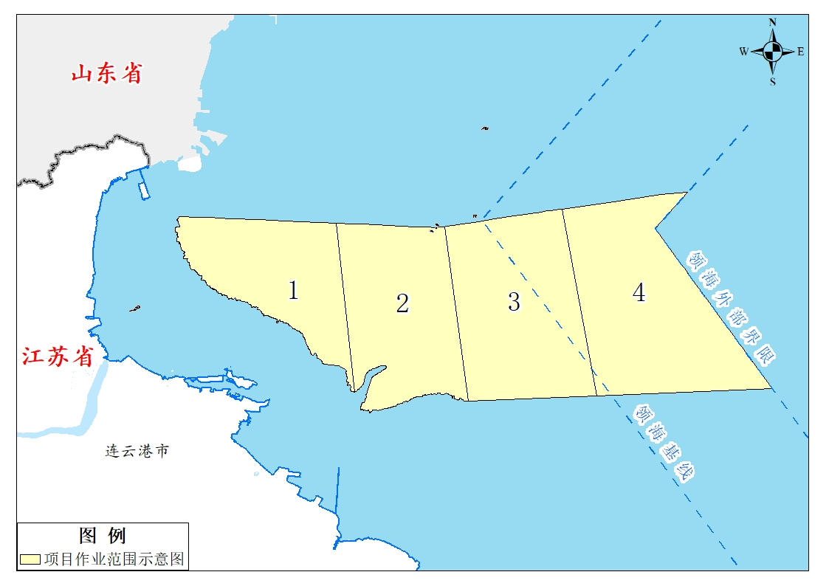

图1：项目作业范围示意图
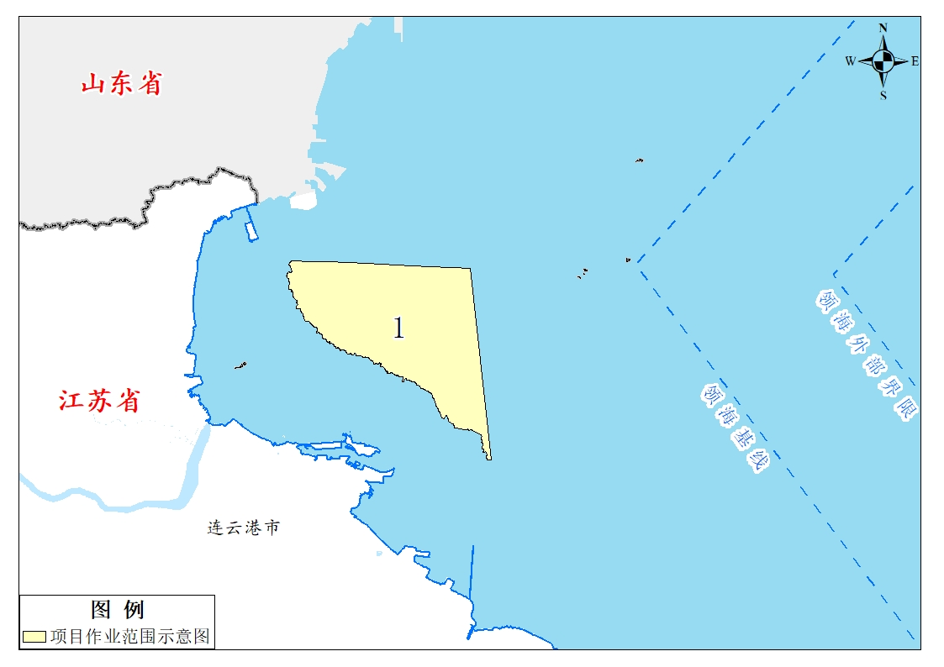

图2：采购包1作业范围示意图

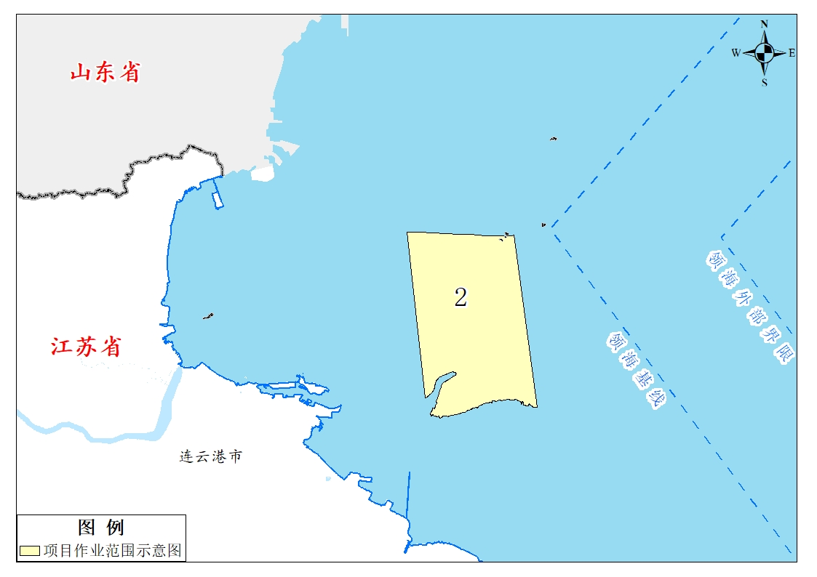
图3：采购包2作业范围示意图
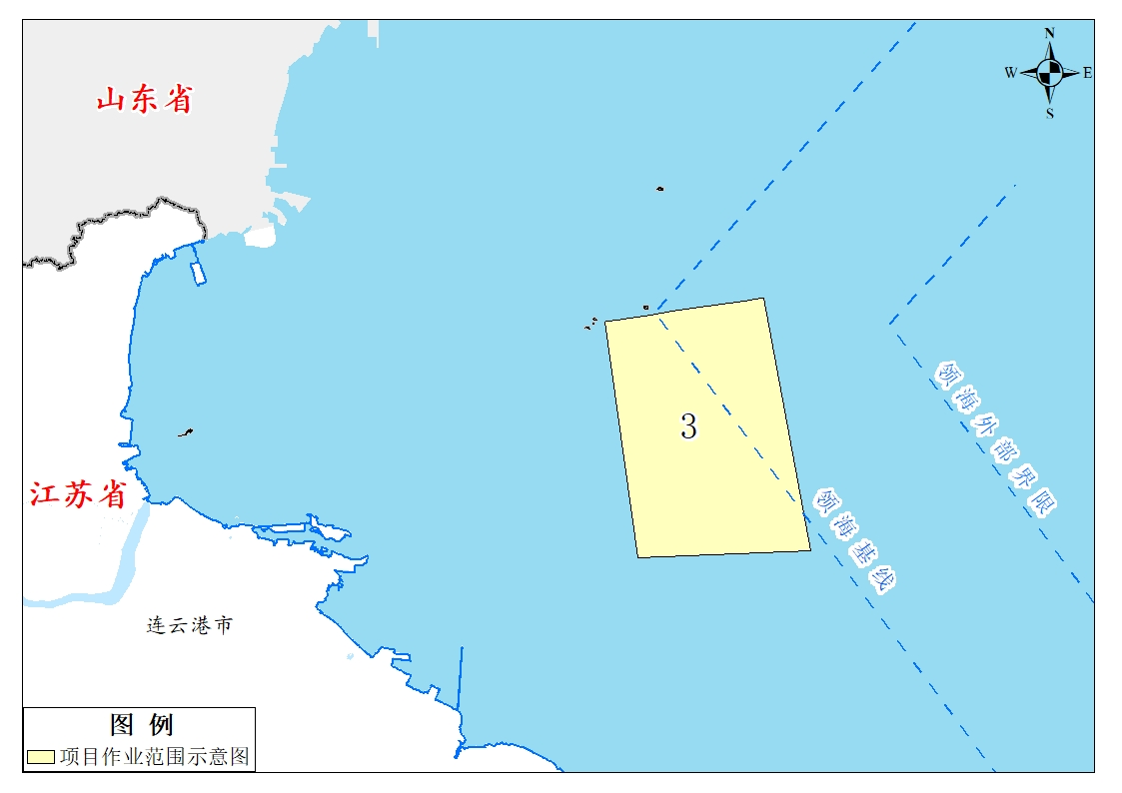
图4：采购包3作业范围示意图

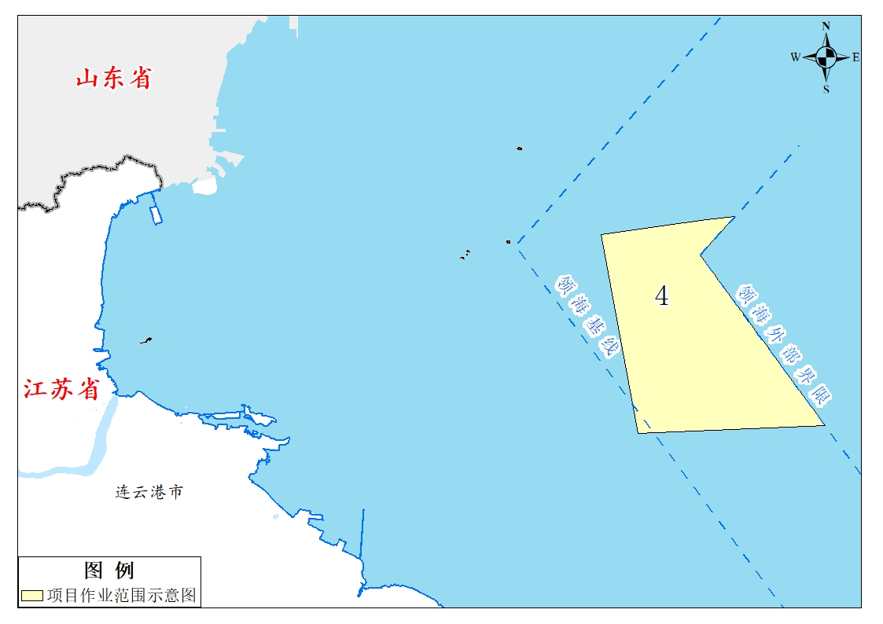
图5：采购包4作业范围示意图

第五章 评标方法与评标标准

采用综合评分法的，评标结果按评审后得分由高到低顺序排列。得分相同的，按投标报价由低到高顺序排列。得分且投标报价相同的并列。本项目每个采购包选取一名中标候选人，投标人可参与多个采购包投标，但同一投标人最多只能作一个采购包的中标候选人，不能兼中。评标委员会按采购包一、采购包二、采购包三、采购包四的顺序评审并确定中标候选人，采购包一的中标候选人不再参与采购包二、采购包三、采购包四的评审，采购包二的中标候选人不再参与采购包三、采购包四的评审，以此类推。
采购包号 | 选取中标候选人数量 | 选取中标候选人的原则
1 | 1 | 满足招标文件全部实质性要求，且按照评审因素的量化指标评审得分最高的投标人为中标候选人。
2 | 1 | 满足招标文件全部实质性要求，且按照评审因素的量化指标评审得分最高的投标人为中标候选人。
3 | 1 | 满足招标文件全部实质性要求，且按照评审因素的量化指标评审得分最高的投标人为中标候选人。
4 | 1 | 满足招标文件全部实质性要求，且按照评审因素的量化指标评审得分最高的投标人为中标候选人。

政府采购政策功能落实
1、小微型企业价格扣除
（1）本项目对小型和微型企业提供的服务给予10%的扣除价格，用扣除后的价格参与评审。
（2）供应商需按照采购文件的要求提供相应的《中小微企业声明函》。
注：非专门面向中小微型企业采购的采购项目采购包，供应商未提供本项目所投采购包提供服务的人员均为依照《中华人民共和国劳动合同法》订立劳动合同的从业人员的书面声明（书面声明格式见招标文件第六章附件9-2）供应商将不享受《政府采购促进中小企业发展管理办法》规定的价格扣除优惠政策。
2、残疾人福利单位价格扣除
（1）本项目对残疾人福利性单位视同小型、微型企业，给予10%的价格扣除，用扣除后的价格参与评审。
（2）残疾人福利单位需按照采购文件的要求提供《残疾人福利性单位声明函》。
（3）残疾人福利单位标准请参照《关于促进残疾人就业政府采购政策的通知》（财库〔2017〕141号）。
3、监狱和戒毒企业价格扣除
（1）本项目对监狱和戒毒企业（简称监狱企业）视同小型、微型企业，给予10%的价格扣除，用扣除后的价格参与评审。
（2）监狱企业参加政府采购活动时，需提供由省级以上监狱管理局、戒毒管理局(含新疆生产建设兵团)出具的属于监狱企业的证明文件。供应商如不提供上述证明文件，价格将不做相应扣除。
（3）监狱企业标准请参照《关于政府采购支持监狱企业发展有关问题的通知》（财库〔2014〕68号）。
4、残疾人福利单位、监狱企业属于小型、微型企业的，不重复享受政策。
5、如果本项目同意联合体投标或同意分包履行合同的,大中型企业与小微型企业（残疾人福利单位、监狱企业）组成联合体或者大中型企业向一家或多家小微型企业分包，联合协议或者分包意向协议中约定小微型企业（残疾人福利单位、监狱企业）的合同份额占到合同总金额30%以上的，给予联合体或者大中型企业4%的价格扣除，用扣除后的价格参与评审。
6、联合体各方均为小型、微型企业（残疾人福利单位、监狱企业）的，联合体享受10%价格扣除，用扣除后的价格参与评审。
7、采购本国产品的支持政策
7.1 当采购包中含有货物的，供应商为该采购包提供的符合本国产品标准的货物成本之和占该供应商提供的整个采购包成本之和的比例达到80%以上时（供应商需在“第六章 投标文件格式”的“附件2 投标分项报价表”中填写比例数值），依法对该供应商整个采购包给予价格评审优惠，即对该供应商整个采购包的总报价给予20%的价格扣除，用扣除后的价格参与评审。供应商未填写比例数值，或比例数值不足80%的，将不享受本国产品价格评审优惠。
7.2 供应商需按照招标文件的要求提供《关于符合本国产品标准的声明函》（以下简称《声明函》），如不提供将不享受本国产品价格评审优惠。
7.3 供应商需在《声明函》中逐一、准确填写产品名称、厂名、生产厂址三项信息（《声明函》中标注“ / ”的地方无需填写），三项信息中任意一项未填写的视为该项产品不符合本国产品标准，不享受本国产品价格评审优惠。
7.4 评标过程中如发现供应商在《声明函》内容含义不明确、同类事项与投标（响应）文件表述不一致或者有明显文字错误等情况的，评标委员会应当以书面形式要求供应商作出必要的澄清、说明或者补正。经澄清、说明或者补正的《声明函》仍然不符合《国务院办公厅关于在政府采购中实施本国产品标准及相关政策的通知》（国办发〔2025〕34号）和招标文件规定的，供应商提供的相关产品视为不符合本国产品标准。

评标方法与评标标准
序号 | 评分因素 | 评审标准 | 分值
1 | 价格部分 | 采用低价优先法计算，即满足招标文件要求且投标价格最低的投标报价为评标基准价，其价格分为满分。  其他投标人的价格分统一按照下列公式计算:投标报价得分=(评标基准价/投标报价)×10（小数点保留两位） | 10
2 | 技术方案 | 2.1根据供应商提供的技术路线/作业流程方案进行评分，技术路线/作业流程应逻辑清晰，科学合理，具有可行性。对各项工作的逻辑关系、技术路线/作业流程进行详细、正确描述，作业流程清晰，可操作性强。  （1）投标文件未符合“方案”中全部条款要求的，视为不符合招标文件，本项得0分。  （2）投标文件符合“方案”中全部条款要求的，视为符合招标文件，本项得3分。  （3）投标文件对“方案”中全部条款全部优于招标文件要求的，本项得5分。 | 5
2 | 技术方案 | 2.2根据供应商提供的质量控制措施进行评分，质量保障措施完善具有可行性，对各阶段的质量进行了准确的目标分解，对质量控制各分解目标有明确的控制点且合理：  （1）投标文件未符合“方案”中全部条款要求的，视为不符合招标文件，本项得0分。  （2）投标文件符合“方案”中全部条款要求的，视为符合招标文件，本项得3分。  （3）投标文件对“方案”中全部条款全部优于招标文件要求的，本项得5分。 | 5
2 | 技术方案 | 2.3根据供应商提供的风险控制措施进行评分，对可能存在的问题进行重点难点分析，提出解决方案或合理化建议，整体分析和措施理解深入、逻辑清晰、重点难点定位准确，具有可执行性和可操作性：  （1）投标文件未符合“方案”中全部条款要求的，视为不符合招标文件，本项得0分。  （2）投标文件符合“方案”中全部条款要求的，视为符合招标文件，本项得3分。  （3）投标文件对“方案”中全部条款全部优于招标文件要求的，本项得5分。 | 5
2 | 技术方案 | 2.4根据供应商提供的数据保密方案，对数据保密制度、措施是否完善，安全、保密等保障措施的完整性、合理性，制定明确的成果资料保密措施和安全保障手段情况进行评分：  （1）投标文件未符合“方案”中全部条款要求的，视为不符合招标文件，本项得0分。  （2）投标文件符合“方案”中全部条款要求的，视为符合招标文件，本项得3分。  （3）投标文件对“方案”中全部条款全部优于招标文件要求的，本项得5分。 | 5
2 | 技术方案 | 2.5根据供应商提供的组织管理制度进行评分，对项目的作业环境和作业区域特点制定详细完善的管理制度，制度内容中人员配备齐全合理，分工明确，完全满足本项目实施的需求：  （1）投标文件未符合“方案”中全部条款要求的，视为不符合招标文件，本项得0分。  （2）投标文件符合“方案”中全部条款要求的，视为符合招标文件，本项得3分。  （3）投标文件对“方案”中全部条款全部优于招标文件要求的，本项得5分。 | 5
2 | 技术方案 | 2.6根据供应商提供的进度安排进行评分，提供详细可行、科学合理的项目实施计划和方案，实施计划和方案中对项目工作进度进行了工作分解并对分解的工作明确了时间控制点，整个项目进度时间点满足招标文件要求：  （1）投标文件未符合“方案”中全部条款要求的，视为不符合招标文件，本项得0分。  （2）投标文件符合“方案”中全部条款要求的，视为符合招标文件，本项得3分。  （3）投标文件对“方案”中全部条款全部优于招标文件要求的，本项得5分。 | 5
2 | 技术方案 | 2.7根据供应商提供的售后服务方案，对本地化服务及快速响应情况，服务人员情况，本地化服务实质性内容，响应时间等方面进行评分：  （1）投标文件未符合“方案”中全部条款要求的，视为不符合招标文件，本项得0分。  （2）投标文件符合“方案”中全部条款要求的，视为符合招标文件，本项得2分。  （3）投标文件对“方案”中全部条款全部优于招标文件要求的，本项得3分。 | 3
3 | 项目组人员 | 3.1项目负责人（1人）：具有注册测绘师资格且具有测绘相关正高级工程师（教授级高级工程师）职称证书的得5分，具有注册测绘师资格且具有测绘相关高级工程师职称证书的得2分；其余情况不得分。本项最高5分。  备注：投标人应提供上述人员相应的证明材料复印件及投标人近3个月以来为其缴纳的任意一个月的社保证明复印件，并加盖CA电子签章。若为联合体投标，以联合体中任一成员方为准。 | 5
3 | 项目组人员 | 3.2技术负责人（1人，不得与项目负责人为同一人）：具有注册测绘师且具有测绘相关正高级工程师（教授级高级工程师）职称证书的得4分，具有注册测绘师资格且具有测绘相关高级工程师职称证书的得2分；其余情况不得分。本项最高4分。否则不得分。  备注：投标人应提供上述人员相应的证明材料复印件及投标人近3个月以来为其缴纳的任意一个月的社保证明复印件，并加盖CA电子签章。若为联合体投标，以联合体中任一成员方为准。 | 4
3 | 项目组人员 | 3.3质量负责人（1人，不得与项目负责人或者技术负责人为同一人）：具有注册测绘师且具有测绘相关高级工程师职称证书的得3分，否则不得分。  备注：投标人应提供上述人员相应的证明材料复印件及投标人近3个月以来为其缴纳的任意一个月的社保证明复印件，并加盖CA电子签章。若为联合体投标，以联合体中任一成员方为准。 | 3
3 | 项目组人员 | 3.4其他项目组成员（除项目负责人、技术负责人、质量负责人之外）具有测绘相关高级工程师及以上职称证书的，每有1人得1分；具有测绘相关中级职称证书的，每有1人得0.5分；本项最高得分8分。  备注：投标人应提供上述人员相应的证明材料复印件及投标人近3个月以来为其缴纳的任意一个月的社保证明复印件，并加盖CA电子签章。同一人员不重复计分。若为联合体投标，以联合体中任一成员方为准。 | 8
4 | 案例情况 | 供应商提供自2023年1月1日以来（以合同签订日期为准）承担过与本项目类似的海洋测绘项目的，每个业绩得2分，最高得10分；若为联合体投标，以联合体中承担海洋测绘一方业绩为准，同一合同业绩不重复计分。如双方均承担海洋测绘工作，业绩累加得分。  供应商提供自2023年1月1日以来（以合同签订日期为准）承担过与本项目类似的水下地形测量项目的，每个业绩得1分，最高得3分；若为联合体投标，以联合体中承担水下地形测量一方业绩为准，同一合同业绩不重复计分。如双方均承担水下地形测量工作，业绩累加得分。  本项最高得10分。  注：需提供合同和测绘产品质量检验部门出具的检验报告复印件并加盖CA电子签章，如合同中未能体现“海洋测绘”“水下地形测量”内容的还需提供由用户出具的相关证明材料。同一合同不重复得分。 | 10
5 | 设备情况 | 5.1根据供应商提供的满足数据采集要求的自有专业仪器设备，包括GNSS接收机、无人机LiDAR、多波束测深系统(具备反向散射强度数据获取功能)、声速剖面仪、验潮仪进行评分，每一种设备2套及以上得2分；如租用设备，每一种设备2套及以上得1分；最高得10分。  注：供应商需提供自有设备的购买发票以及仪器检定证书复印件并加盖CA电子签章，租用设备需提供租用设备的租用合同，其他情况不得分。若为联合体投标，以联合体中任一成员方为准。 | 10
5 | 设备情况 | 5.2根据供应商提供的测量船评分，自有测量船（不包括无人测量船），每艘船得3分，最高得9分（完全独资购买，产权为投标人独有）；共有或租用测量船，每艘船得2分，最高得6分（合资采购，产权共有；产权为投标人的母公司或子公司；租用），如同时提供自有和共有或租用测量船的，该项最高得6分。  备注：投标时必须标明测量船类型及船舶识别号，自有的，需提供发票证明材料（或者提供能证明自有的相关材料）；共有或租用的，需提供与船舶企业的租用意向书等相关证明材料。以上材料需加盖CA电子签章。若为联合体投标，以联合体中任一成员方为准。 | 9
6 | 履约能力 | 6.1根据供应商提供的测绘类项目获得省政府及以上党政机关颁发的科学技术奖进行评分，其中获得过国家级（国务院颁发）奖项，有一个得3分；其中获得过省级（省政府颁发）奖项，有一个得2分；其他奖项不得分，多个奖项得分可以累加，本项最高得5分。  注：需提供相关证书或证明材料复印件并加盖CA电子签章，未提供不得分。若为联合体投标，以联合体中任一成员方为准。 | 5
6 | 履约能力 | 6.2供应商具有有效的质量管理体系、环境管理体系、职业健康安全管理体系认证证书的（以上三个体系认证范围均至少包含：海洋测绘），每个得1分，最高得3分。  注：需提供有效期内相关证书复印件并加盖CA电子签章，每个体系认证证书上所注明的认证范围均包含“海洋测绘”专业，不包含或未提供不得分。若为联合体投标，以牵头方提供为准。 | 3
合计 |  |  | 100

说明：
1、以上所有认证、证明、截图等证明性材料均需提供有效的复印件（扫描件），并加盖CA电子签章。中标后，以上评分项目中证明材料原件需在合同签订前核查。
2、若为联合体投标，本招标文件中要求加盖CA电子签章的地方，仅需加盖牵头单位的CA电子签章。

第六章 投标文件格式

投 标 文 件

项 目 名 称：
采 购 编 号：
投标人名称 ：（加盖CA电子公章）
日 期 ：

投标文件的组成
一、基本目录
1.开标一览表（格式见附件1）
2.投标分项报价表（格式见附件2）
3.技术要求响应及偏离表（格式见附件3）
4.商务要求响应及偏离表（格式见附件4）
二、资格审查内容
1.法人或者其他组织的营业执照等证明文件，自然人的身份证明
2.上一年度的财务状况报告（投标人成立不满一年无需提供）
3.依法缴纳税收和社会保障资金的相关材料（提供提交投标文件截止时间前一年
内至少一个月依法缴纳税收及缴纳社会保障资金的证明材料。投标人依法享受缓缴、免缴税收、社会保障资金的提供证明材料。）
4.具备履行合同所必需的设备和专业技术能力的书面声明（格式见附件5）
5.参加政府采购活动前 3 年内在经营活动中没有重大违法记录的书面声明（格式
见附件6）
6.特定资格要求的证明文件（如果本项目对投标人做出特定资格要求的，必须提供）
7.在“信用中国”网站（www.creditchina.gov.cn）查询，无被列入失信被执行人、重大税收违法案件当事人名单、政府采购严重失信行为记录名单及其他不符合《中华人民共和国政府采购法》第二十二条规定条件的信用记录（投标文件中无需提供证明材料）
8.法人授权书（格式见附件7）
9.投标函（格式见附件8）
总备注：上述“资格审查内容”中1-5条、8、9条投标人必须在投标文件中提
供相关材料，否则作无效投标处理。
三、符合性审查内容
投标人必须对招标文件（含技术要求和商务要求）中斜体且有下划线部分或加*号条款的实质性要求逐条做出响应，并按照招标文件要求提供证明材料，否则作无效投标处理。（格式见附件11）
四、价格扣除证明文件
1.中小微企业声明函（格式见附件9）
2.残疾人福利性单位声明函（格式见附件10）
3.关于符合本国产品标准的声明函（格式见附件12）

附件1 开标一览表
投标人全称（加盖CA电子签章）：
项目名称：
采购编号：
采购包号：
投标总报价
小写： （人民币：元）

附件2 投标分项报价表（采购包号：**）
序号 | 1 | 2 | 3 | 4 | 5 | 6 | 7 | 8 | 9
1 | 分项服务名称/货物名称 | 品牌 | 规格  型号 | 制造商名称 | 产地 | 交付期/服务期 | 数量 | 分项  单价 | 分项  总价
2 |  |  |  |  |  | 合同签订后 日
3
4
… | ……
投标总报价（人民币：元）
本采购包中提供的符合本国产品标准的货物成本之和占该采购包全部成本之和的比例为XX%。
备注：
1.投标报价采用总承包方式，“投标总报价”应包括采购人需求的服务（包含与服务相关的货物）价格、质量保证费用、培训费用等，项目在指定地点、环境交付、安装、调试、验收所需费用和所有相关税金费用及为完成整个项目所产生的其它所有费用，招标文件另有规定的除外。“投标总报价”数额为各“分项总价”之和。
2.“投标分项报价表”中“投标总报价”数额应当与“开标一览表”中“投标总报价”数额一致。
3. 项目经办人可以根据项目实际需要对表格结构进行调整。
4.本采购包中含有货物时，供应商未填写本采购包中提供的符合本国产品标准的货物成本之和占该采购包全部成本之和比例数值的，或比例数值低于80%的，将不享受本国产品价格评审优惠。

附件3 技术要求响应及偏离表（采购包号：**）
序号 | 技术要求 | 投标响应情况 | 超出、符合或偏离
1
 | ……
附件3-1 证明材料1，证明材料2，……

备注：
1.投标人需对招标文件技术要求中非实质性要求（未加斜体下划线部分或未加*号条款）逐条做出明确响应。
2.如果招标文件要求提供证明材料，投标人需将证明材料列于该表之下。

附件4 商务要求响应及偏离表（采购包号：**）
序号 | 商务要求 | 投标响应情况 | 超出、符合或偏离
1
 | ……
附件4-1 证明材料1，证明材料2，……

备注：
1.投标人需对招标文件商务要求中非实质性要求（未加斜体下划线部分或未加*号条款）逐条做出明确响应。
2.如果招标文件要求提供证明材料，投标人需将证明材料列于该表之下。

附件5 具备履行合同所必需的设备和专业技术能力的书面声明
我单位郑重声明：我单位具备履行本项采购合同所必需的设备和专业技术能力，为履行本项采购合同我公司具备如下主要设备和主要专业技术能力：
主要设备有： 。
主要专业技术能力有： 。

附件6 参加政府采购活动前 3 年内在经营活动中没有重大违法记录的书面声明

我单位郑重声明：参加本次政府采购活动前 3 年内，我单位在经营活动中没有因违法经营受到刑事处罚或者责令停产停业、吊销许可证或者执照、较大数额罚款等行政处罚。

附件7 法人授权书
本授权书声明：____________（投标人名称）授权________________（被授权人的姓名）为我方就采购编号为JSZC-320000-SCZX-G20**-****， 项目（项目名称）采购活动的合法代理人，以本单位名义全权处理一切与该项目采购有关的事务。
本授权书于______年____月____日起生效，特此声明。
被授权人身份证号码：
被授权人联系电话：（手机）
被授权人电子邮箱：
授权单位名称：（加盖CA电子公章）
单位地址：
日期：

附件8 投标函
致：江苏省政府采购中心
根据贵方采购编号为JSZC-320000-SCZX-G20**-****， 项目（项目名称）的招标文件，正式授权下述签字人______(姓名)代表我方______________（投标人的名称），全权处理本次项目投标的有关事宜。
据此函，__________签字人兹宣布同意如下：
1.按招标文件规定的各项要求，向买方提供所需服务（包含与服务相关的货物）。
2.我们完全理解贵方不一定将合同授予最低报价的投标人。
3.我们已详细审核全部招标文件及其有效补充文件。
4.我们同意从规定的开标日期起遵循本投标文件，并在规定的投标有效期期满之前均具有约束力。
5.同意向贵方提供贵方可能另外要求的与投标有关的任何证据或资料，并保证我方已提供和将要提供的文件是真实的、准确的。
6.一旦我方中标,我方将根据招标文件的规定，严格履行合同的责任和义务,并保证在招标文件规定的时间完成项目，交付买方验收、使用。
7.与本投标有关的正式通讯地址为：
地 址：
邮 编：
电 话：
传 真：
投标人开户行：
账 号：

供应商全称（加盖CA电子公章）：
日 期：___年____月____日

附件9-1 中小微企业声明函（服务类项目）（采购包号：**）
本公司（联合体）郑重声明，根据《政府采购促进中小企业发展管理办法》(财库〔2020〕46号)的规定，本公司（联合体）参加江苏省政府采购中心组织的（单位名称）采购编号为JSZC-320000-SCZX-G20**-****， 项目（项目名称）（采购包号：**）的采购活动，服务全部由符合政策的中小微企业承接。相关企业（含联合体中的中小微企业、签订采购包意向协议的中小微企业）的具体情况如下：
1.（标的名称），属于（供应商填写招标文件中明确的所属行业）行业；承接企业为（企业名称），从业人员 人，营业收入为 万元，资产总额为 万元¹，属于（□中型企业 □小型企业 □微型企业）；
2.（标的名称），属于（供应商填写招标文件中明确的所属行业）行业；承接企业为（企业名称），从业人员 人，营业收入为 万元，资产总额为 万元¹，属于（□中型企业 □小型企业 □微型企业）；
……
以上企业，不属于大企业的分支机构，不存在控股股东为大企业的情形，也不存在与大企业的负责人为同一人的情形。
本企业对上述声明内容的真实性负责。如有虚假，将依法承担相应责任

企业名称（加盖CA电子公章）：
日期：___年____月____日

备注：
1.从业人员、营业收入、资产总额填报上一年度数据，无上一年度数据的新成立企业可不填报。
2.专门面向中小微型企业采购的项目，供应商如不提供此声明函，则不能通过资格审查；非专门面向中小微型企业采购的项目，供应商如不提供此声明函，价格将不做相应扣除。
3.供应商应对照《工业和信息化部、国家统计局、国家发展和改革委员会、财政部
关于印发中小企业划型标准规定的通知》(工信部联企业〔2011〕300号)《国家统计局关于印发〈统计上大中小微型企业划分办法（2017）〉的通知》（国统字〔2017〕213号）的规定，自行勾选承接企业的企业规模类型。

附件9-2

提供服务的人员均为订立劳动合同的从业人员的书面声明
（采购包号：XX）
本企业（本联合体，如项目采购包接受联合体参加的）参加江苏省政府采购中心组织的项目编号为JSZC-320000-SCZX-G（C、T、K）20XX-XXXX，XXXX（项目名称）（采购包号：XX）项目采购活动，根据《政府采购促进中小企业发展管理办法》第四条规定，本企业（本联合体，如项目采购包接受联合体参加的）郑重声明：如服务由本企业（本联合体，如项目采购包接受联合体参加的）承接，为本项目采购包提供服务的人员均为依照《中华人民共和国劳动合同法》订立劳动合同的从业人员。
本企业（联合体）对上述声明的真实性负责。如有虚假，将依法承担相应责任。

注：专门面向中小微型企业采购的采购项目采购包，投标人（供应商）未提供该书面声明的，投标（响应）无效。
附件10 残疾人福利性单位声明函（服务类项目）（采购包号：**）
本单位郑重声明，根据《财政部 民政部 中国残疾人联合会关于促进残疾人就业政府采购政策的通知》（财库〔2017〕 141号）的规定，本单位为符合条件的残疾人福利性单位，且本单位参加___单位采购编号为JSZC-320000-SCZX-G20**-****， 项目（项目名称）（采购包号：**）采购活动由本单位提供服务。
本单位对上述声明的真实性负责。如有虚假，将依法承担相应责任。

备注：
1.专门面向中小微型企业采购的项目，供应商为残疾人福利性单位并提供服务的必须提供此声明函，否则将不能通过资格审查。
2.非专门面向中小微型企业采购的项目，供应商如不提供此声明函，价格将不做相应扣除。
3.中标/成交供应商为残疾人福利性单位的，此声明函将随中标/成交结果同时公告，接受社会监督

供应商全称（加盖CA电子公章）：
日期：___年____月____日

附件11 实质性要求响应及偏离表（采购包号：**）
序号 | 招标文件（含技术要求和商务要求）中的实质性要求（斜体且有下划线部分或加*号条款） | 投标响应情况 | 超出、符合或偏离
1
2
 | ……
附件11-1 证明材料1，证明材料2，……

备注：
1.投标人必须对招标文件（含技术要求和商务要求）中的实质性要求（斜体且有下划线部分或加*号条款为实质性要求）逐条做出明确响应，否则作无效投标处理。
2.如果招标文件要求提供证明材料，投标人必须将证明材料列于该表之下。
3.投标人未对实质性要求逐条作出明确响应的，或未按招标文件要求提供证明材料的，该采购包作无效投标处理。
附件12 关于符合本国产品标准的声明函（采购包号：XX）
本公司（单位）郑重声明，根据《国务院办公厅关于在政府采购中实施本国产品标准及相关政策的通知》（国办发〔2025〕34号）的规定，本公司（单位）提供的以下产品属于本国产品。具体情况如下：
1.（产品名称1）¹，生产厂为（厂名）²，厂址为（生产厂址）。 / 的中国境内生产的组件成本占比≥ / ³。 / 的 / ⁴在中国境内生产。 / 的 / ⁵在中国境内完成。
2.（产品名称2），生产厂为（厂名），厂址为（生产厂址）。 / 的中国境内生产的组件成本占比≥ / 。 / 的 / 在中国境内生产。 / 的 / 在中国境内完成。
……
本公司（单位）对上述声明内容的真实性负责。如有虚假，愿承担相应法律责任。

公司（单位）名称（加盖CA电子公章）：
日期：___年____月____日
__________________
1.产品如有型号，请在“产品名称”栏一并填写。
2.生产厂名与厂址应与生产厂营业执照载明的相关信息保持一致。
3.该产品的中国境内生产的组件成本占比相关要求实施前，“规定比例”栏可不填，下同。
4.该产品的关键组件要求实施前，“关键组件”栏可不填，下同。
5.该产品的关键工序要求实施前，“关键工序”栏可不填，下同。
6.《声明函》中标注“ / ”的地方无需填写。

附件13 联合体协议（参考格式）（采购包号：XX）
（联合体中各供应商全称）在此达成以下协议：
1.我们 （供应商1），（供应商2） ，……自愿组成联合体，参加江苏省政府采购中心组织的采购编号为JSZC-320000-SCZX-G20XX-XXXX，XXXX项目（项目名称）（采购包号：XX）的政府采购活动，我联合体指定XX（供应商全称）为牵头单位（牵头单位必须为联合体成员）。
2.若我们联合中标、成交，XX（供应商单位1全称）实施项目中XXXX（工作内容）部分工作，并承担相应的责任。XX（供应商单位2全称）实施项目中XXXX（工作内容）部分工作，并承担相应的责任……。（注：联合体中各供应商都应明示所承担的工作和相应的责任）。
3.其中XX（小型、微型企业/残疾人福利性单位/监狱企业全称）为（£小型、微型企业 £残疾人福利性单位 £监狱企业）企业，且我们约定该公司/单位所承担的合同金额将占本项目合同总金额的 %。

联合体中各供应商全称（公章）：
日期：___年____月____日

备注：本招标文件中要求加盖CA电子签章的地方，仅需加盖牵头单位的CA电子签章。

质疑函范本
一、质疑供应商基本信息
质疑供应商：
地址： 邮编：
联系人： 联系电话：
授权代表：
联系电话：
地址： 邮编：
二、质疑项目基本情况
质疑项目的名称：
质疑项目的编号： 包号：
采购人名称：
采购文件获取日期：
三、质疑事项具体内容
质疑事项1：
事实依据：

法律依据：

质疑事项2
……
四、与质疑事项相关的质疑请求
请求：
签字(签章)： 公章：
日期：
质疑函制作说明：
1.供应商提出质疑时，应提交质疑函和必要的证明材料。
2.质疑供应商若委托代理人进行质疑的，质疑函应按要求列明“授权代表”的有关内容，并在附件中提交由质疑供应商签署的授权委托书。授权委托书应载明代理人的姓名或者名称、代理事项、具体权限、期限和相关事项。
3.质疑供应商若对项目的某一采购包进行质疑，质疑函中应列明具体采购包号。
4.质疑函的质疑事项应具体、明确，并有必要的事实依据和法律依据。
5.质疑函的质疑请求应与质疑事项相关。
6.质疑供应商为自然人的，质疑函应由本人签字；质疑供应商为法人或者其他组织的，质疑函应由法定代表人、主要负责人，或者其授权代表签字或者盖章，并加盖公章。

